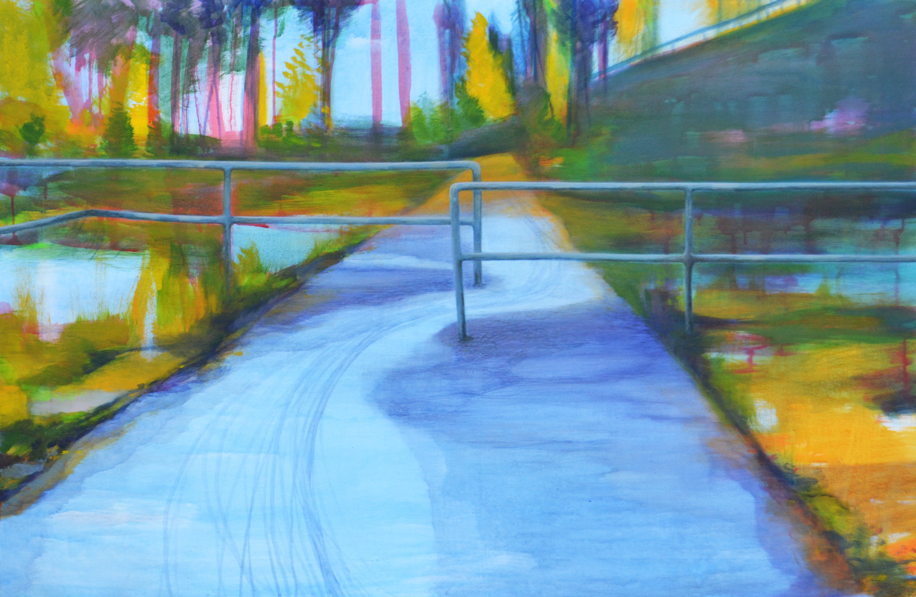

Maalaus: Kirsi Jaakkola, Reitti, 2017, akryyli kankaalle

ÄÄNIMAISEMA –seminaari to 23.8.2018 klo 12-16

Kankaanpääsali, Kangasmoisionkatu 1, Kankaanpää

12.00 Tervetuloa!

12.05 Anne Savola, Satakuntaliitto, ympäristöasiantuntija
Satakuntalainen äänimaisema

12.30 FT Outi Ampuja, dosentti (Helsingin yliopisto), johtava asiantuntija (Trafi)
Äänimaiseman muuttumisen historiaa, äänien merkityksen muuttuminen
13.00 Kirsi Jaakkola, kuvataiteilija
Kankaanpään kuuntelukävelyjen tuloksia

13.20 Kuuntelukävely yleisölle

13.40 Kahvi

14.00 Heikki Uimonen, FT, dos. tutkija, Itä-Suomen yliopisto
Musiikin käyttö julkisessa tilassa ja millä tavalla ääniympäristöä on kulttuurisesti tutkittu

14.30 Kuuntelukävelyn tulokset

14.40 Äänet osana paikallista identiteettiä – puheenvuorot eri alojen edustajilta

15.30 Suva deep Das, kommunikointirumpu

16.00 Seminaari päättyy

Ilmoittautumiset 17.8. mennessä osoitteeseen: https://my.surveypal.com/aanimaisema

Seminaarin järjestävät Kankaanpään kaupunginmuseo, Satakuntaliitto, SAMK Kuvataide Kankaanpää/Kortteeri –hanke sekä Porin Lastenkulttuurikeskus

